重庆红岩革命纪念馆参观报告

鲁能巴蜀中学 七年级21班 瞿渝鹏

在“双减”背景下，为了丰富我们的作业形式，培养我们历史学科的核心素养，拓展我们的视野及与阅读面。让我们更好的了解重庆红色文化，了解革命先辈的奋斗人生，让我们从小树立感恩之心,历史组开展了——红⾊之旅活动。
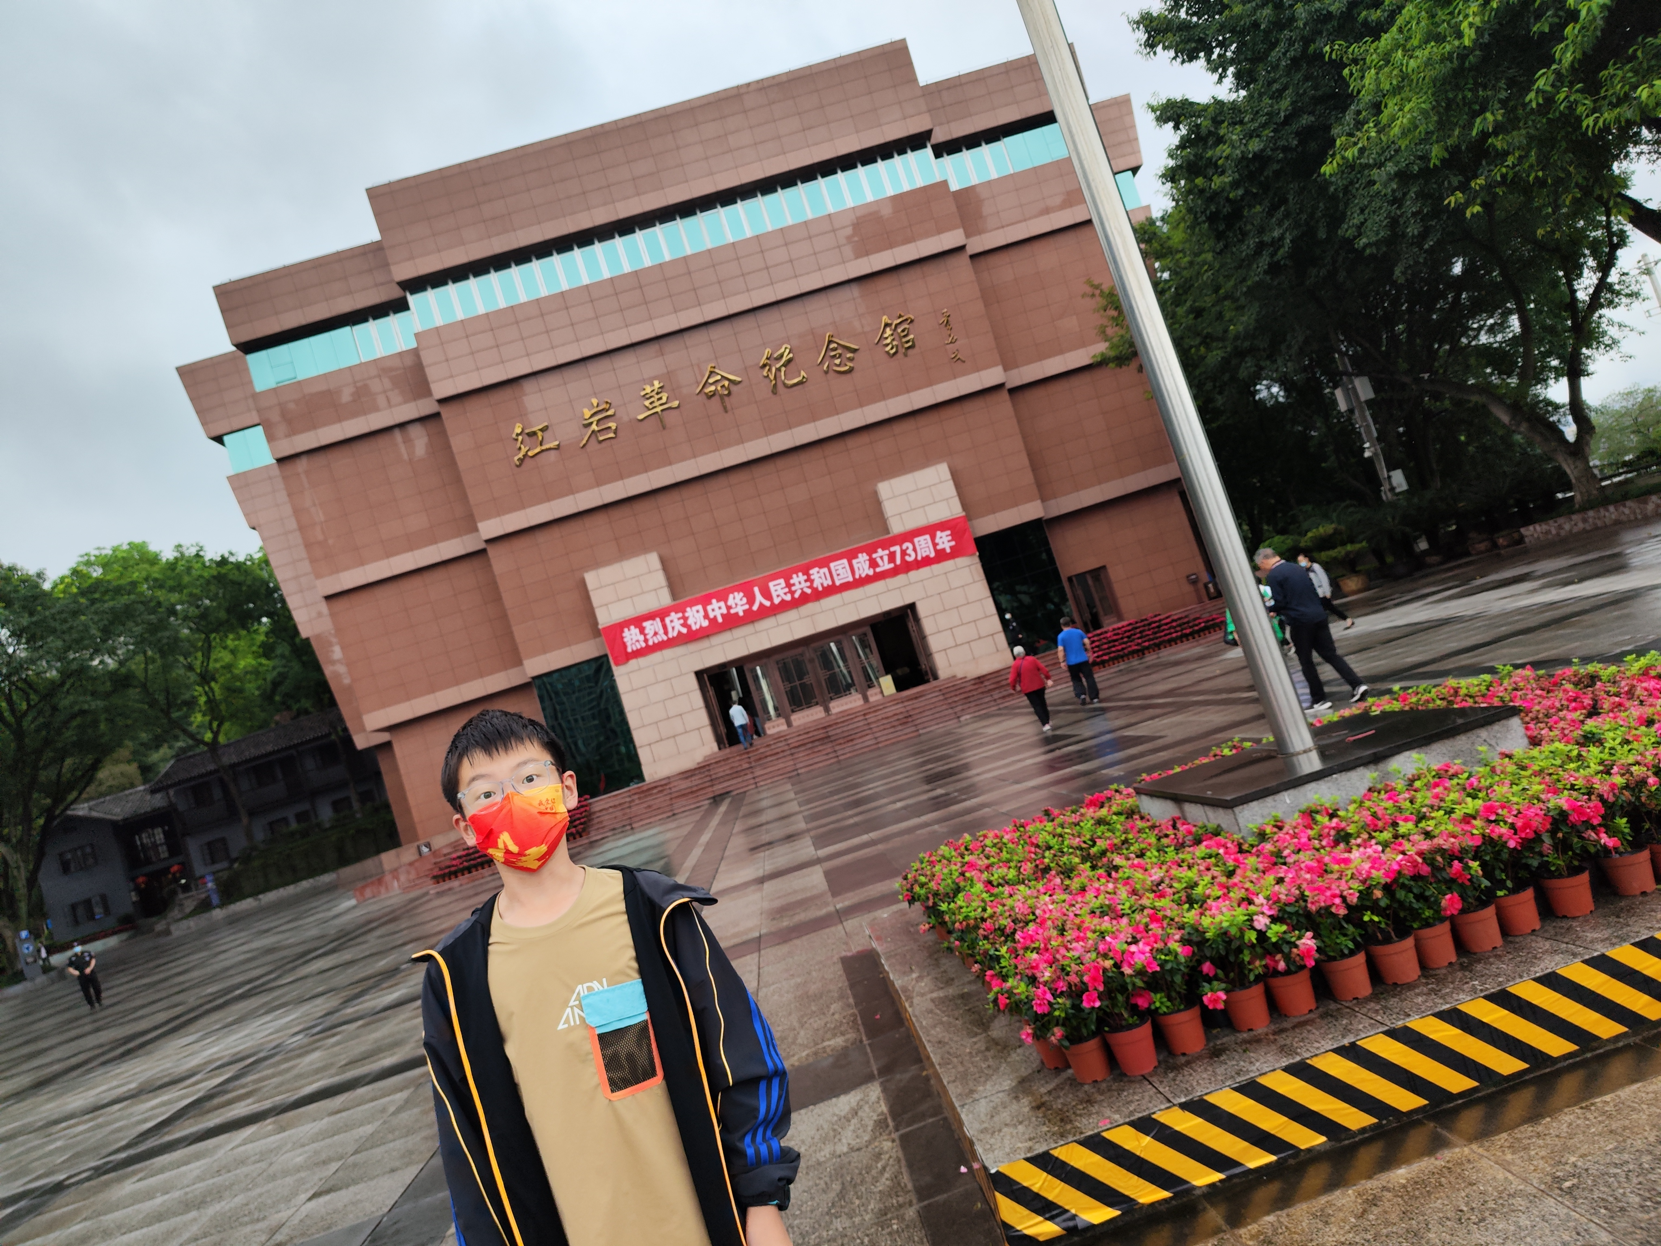
10.5号在爸爸妈妈的引领下，我们满怀对中国⾰命先驱⽆限崇敬的⼼情，认真地聆听了讲解员的详细讲解，参观了重庆红岩革命纪念馆和曾家岩50号周公馆。
红岩革命纪念馆位于重庆市渝中区红岩村52号 （原13号），是抗日战争时期中共中央南方局和八路军驻重庆办事处所在地。为加强对与中共中央南方局历史有关的革命遗址的保护利用，后又将桂园、《新华日报》营业部旧址等纳入红岩革命纪念馆管理。新馆于1999年3月动工修建，占地 1780平方米，建筑面积5300平方米，展厅面积4900平方米。纪念馆外墙体采用优质红色花岗石干挂而成，整幢建筑宛如一块倒卧的巨大的红色岩石，象征和寓意着以周恩来为首的中共中央南方局在这里培育的红岩精神坚如磐石、永放光芒。该馆共四层楼，有《千秋红岩 — — 中共中央南方局历史暨文物陈列》展览。该展览通过文物、图片、文字资料等，全面生动地反映了以周恩来为代表的中共中央南方局的老一辈无产阶级革命家所进行的伟大革命斗争；充分展示了以周恩来为首的中共中央南方局和八路军驻重庆办事处同志，为民族独立和人民解放不畏艰险，执着追求，在国统区高举抗日民族统一战线旗帜、全力维系国共合作抗战大局的战斗历程，以及他们在复杂艰难的条件下所锻造培育出来的以崇高思想境界、坚定理想信念、巨大人格力量、浩然革命正气为特色的红岩精神。纪念馆还展出了《新华日报》印刷机、 《新华日报》合订本、 《参议员毛泽东在渝市之动态》等多件国家一级文物，以及大型油画10余幅、历史图片干余张。红岩革命纪念馆为全国重点文物保护单位、全国爱国主义教育示范基地、国家4A级旅游景区。
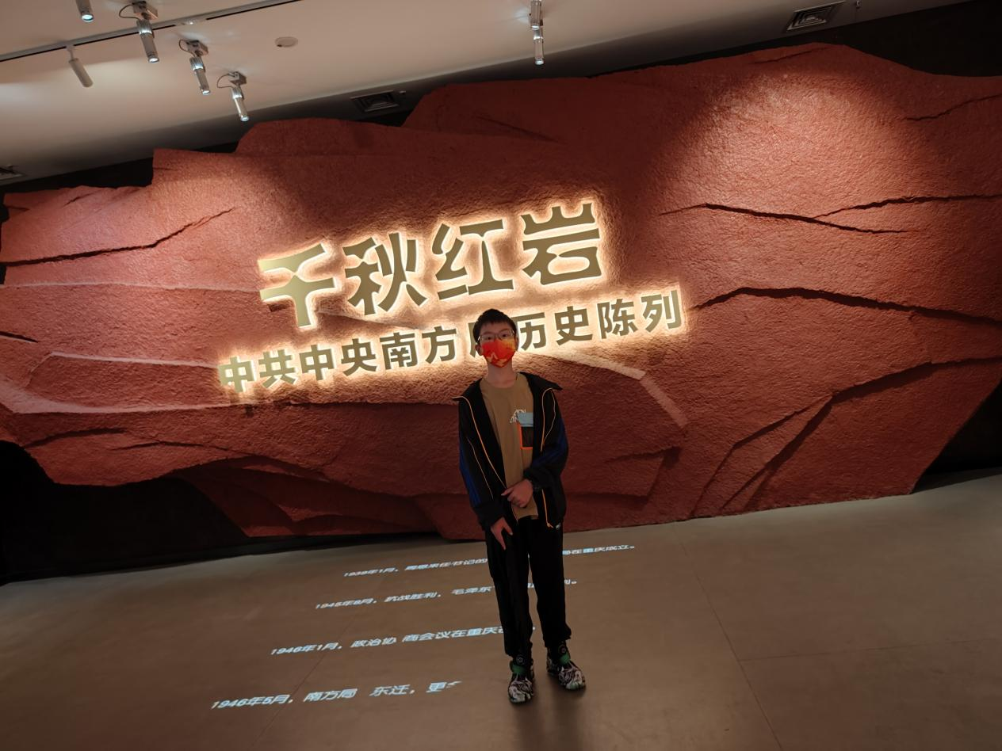
我们首先参观的是红岩魂陈列总馆，里面陈列着许多当年见证我们伟大的革命先驱为保护祖国而奋斗的历史文物，还有当时遗留下来的各种生活用品。随着讲解人员激昂讲解的步调，我们仿佛回到了那个战火纷飞、动荡不安的年代：解放战争正以雷霆万钧之势向前推进，反革命的最后堡垒重庆正处于全面包围之中，盘踞在这里的国民党反动派进行着垂死的挣扎，而被关押在“中美合作所”集中营里的共产党员则同国民党反动派展开了一场胜利前光明与黑暗的殊死搏斗。其中印象最深的是沈安娜沈老的事迹，1935年，进入国民党浙江省政府任书记，为我党搜集情报。1938年至1949年，在周恩来的指派下，打入国民党中央党部作速记员，以国民党特别党员身份作掩护，在蒋介石主持的党、政、军、特高层会议上为我党搜集大量重要情报，并从未暴露，被誉为“按住蒋介石脉搏的人”。观看了这些惊心动魄、感人的事迹后，内心澎湃，然而我们却不能为历史作些什么，因为历史需要铭记，铭记那份感动，铭记红岩精神，这样才能激励我们奋发向上，努力学习知识，为中华之崛起而读书。
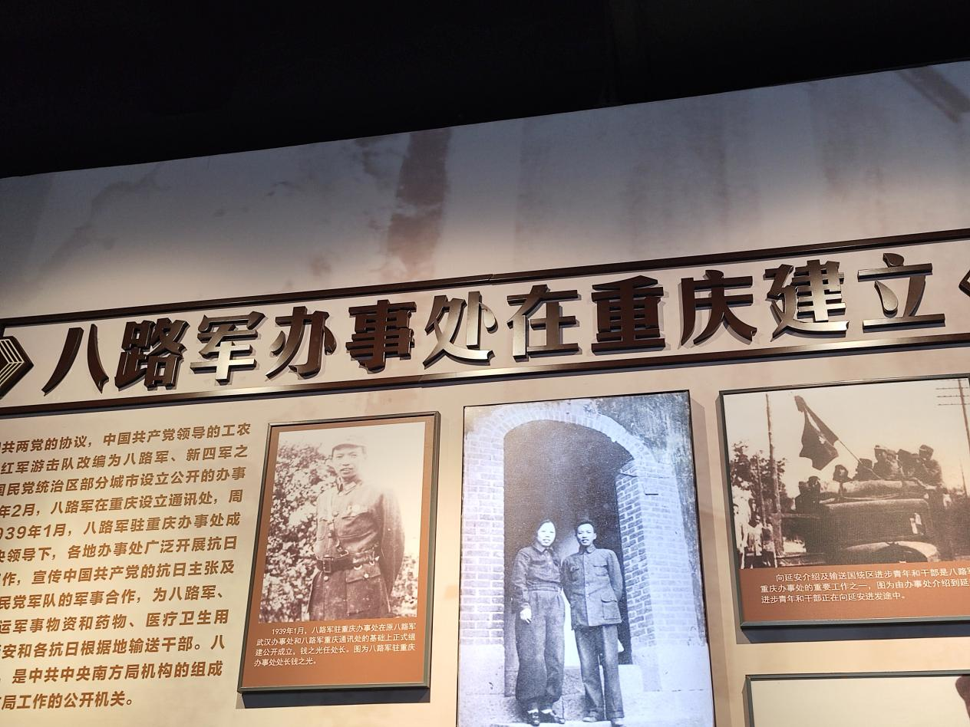
然后我们参观了八路军办事处，这里为3层简易建筑，是由当时南方局和八路军驻重庆办事机关工作人员动手改建的。为适应在敌特包围中斗争的需要，内部设置奇特。在这里不仅可以深刻感受到抗日战争时期的那种紧张氛围，还对红岩精神有了更深的认识：它是在抗日战争、解放战争时期以周恩来同志为首的共产党人与反动势力作斗争，争取民族独立和人民解放的斗争实践中，用热血与生命锤炼、培育、形成的崇高革命精神。它又是中华民族精神的重要组成部分，是树立共产主义理想的坚实可靠根基，是我们接受爱国教育的重要环节，更是抵制腐朽思想侵蚀的有力武器。江泽民同志曾说，红岩精神的基本内涵包括崇高思想境界、坚定理想信念、巨大人格力量和浩然革命正气四个方面，重庆市委也将其概括为“爱国、奋斗、团结、奉献”。
这次的参观带给我们许多感受，内心澎湃，热血沸腾，也深刻懂得了先辈们不懈奋斗的艰辛，现在幸福生活的来之不易，因此如今我们要做的就是：努力学习、拼搏奋斗，不断提升自己的能力，让我们真真切切成为建设祖国最有力的新时代接班人，同时发扬爱国、敢为人先、无私奉献、不怕失败、锲而不舍的红岩精神，也即是救亡图存的爱国精神、不畏艰险的奋斗精神、同舟共济的团结精神、勇于牺牲的奉献精神、坚定的共产主义理想、信念和执着的追求、高尚的共产主义品德情操、艰苦奋斗吃苦耐劳的革命乐观主义的精神、出污泥而不染的崇高人格。
对于我们来说，这次红⾊之旅不是⼀般意义上的旅游，也不是⼀项简单的活动，我们所看到每⼀件⾰命先辈⽤过的物品，听到讲解员讲述的每⼀个⾰命故事，都深深地让我们感动、震撼。作为⾰命的后继者，我们要把此次重庆红岩革命纪念馆红⾊之旅作为提升⾃我的⼀个新起点，团结在同学在老师的领导下，把红⾊⾰命的精神与传统带回来，在思想上坚定信念！

